Apfelkuchen vom Blech 1 Blech (Springform 26cm)

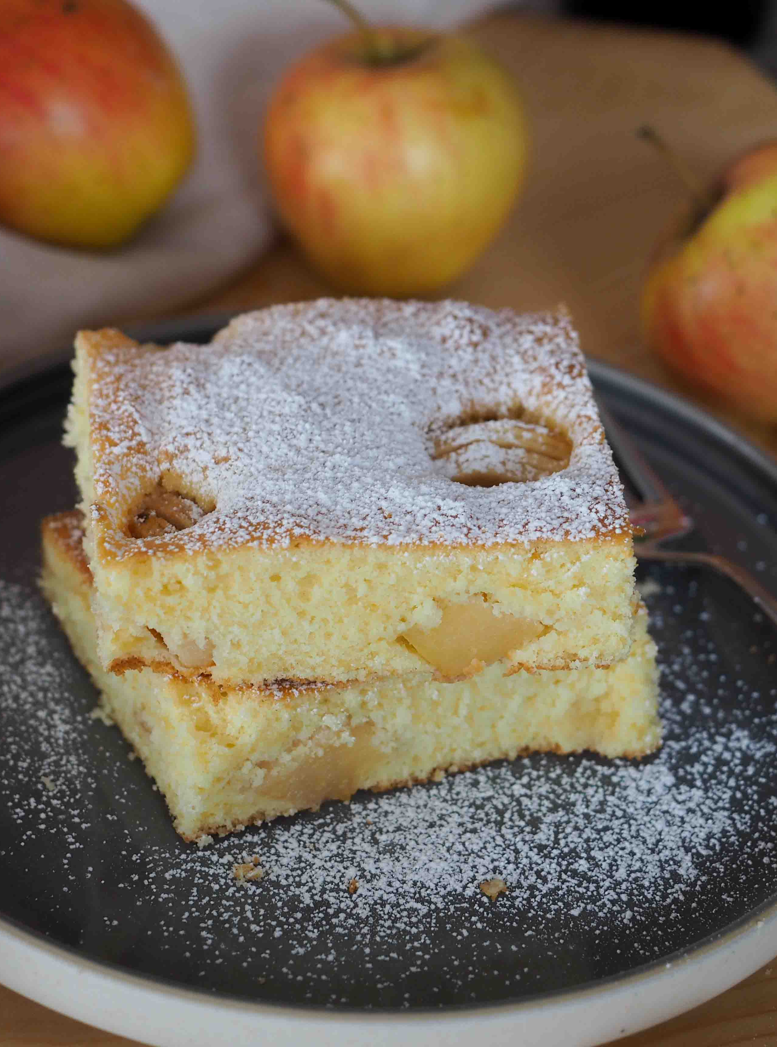
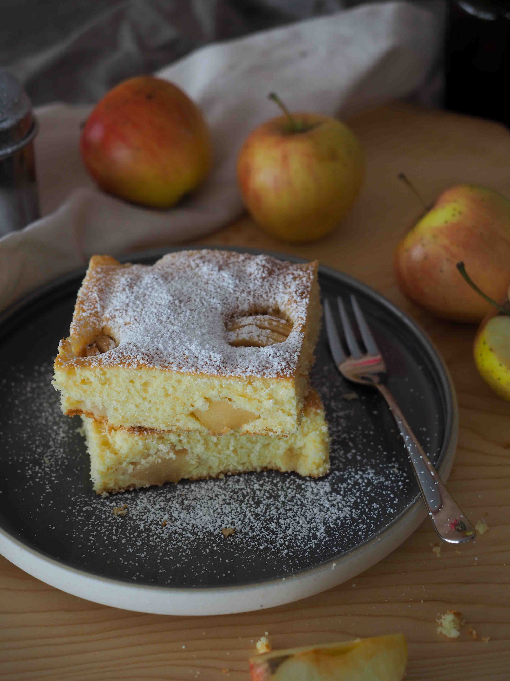
für den Teig :
250 g weiche Butter (150 g)
175 g Zucker (110 g)
5 Eier (3)
300 g Mehl (200 g)
5 TL Backpulver (3)
50 ml Milch (30)
6 Äpfel (3-4)
Puderzucker

So geht‘s

Äpfel vorbereiten. Dazu Äpfel schälen, vierteln, Kerngehäuse einschneiden und auf der runden Seite einschneiden (fächerartig). Zugedeckt ruhen lassen, bis der Teig fertig ist.
Butter mit dem Zucker in einer großen Schüssel aufrühren, Eier nach und nach unterrühren. Pro Ei etwa eine Minute rühren. Mehl und Backpulver mischen und ebenfalls unterrühren. Milch dazugeben und verrühren.
Mit dem Teigschaber gleichmäßig auf ein mit Backpapier belegtes Blech streichen und die Äpfel in den Teig setzen. Ganz leicht eindrücken.
Backzeit: ca. 20-25 Min. bei 175°C Heißluft (185°C Ober- und Unterhitze)
Nach dem Backen auskühlen lassen und mit Puderzucker bestäuben. Oder noch warm geniessen.

